НЕСЕТ В СЕЛО К НАМ ПОЗИТИВ-ПРОГРАММА МЕСТНЫХ ИНИЦИАТИВ!!!
Урааааа!
Наконец-то объявили о начале программы- 2021 года!
 | Какую бы идею предложить?Уф! Столько идей, а какая из них самая нужная для всех моих односельчан???
О! Я придумал!
Оказывается я такой умница!!!
Срочно звоню главе сельсовета!
Пусть запишет мою идею!
 | Бурно обсудили на сходе каждое предложение! Я доказал, что моя идея самая полезная для общества!
 | Мою идею поддержало большинство!
Собираем деньги!
Республика – 1 млн.руб., Муниципалитет -15%, Спонсор -10%, Население -10%
 | МЫ ЭТО СДЕЛАЛИ!!! МЫ БОЛЬШИЕ МОЛОДЦЫ!
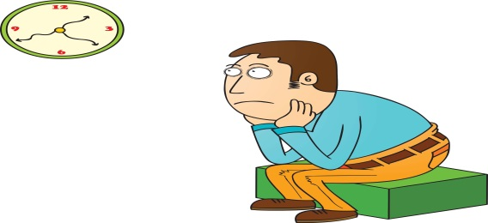 | Эх, когда же новая ППМИ!!!
Дорогие друзья! Пишите, звоните, предлагайте! О ходе приема предложений мы проинформируем вас в социальных сетях!
С уважением,
Глава сельского поселения Антинганский сельсовет Ф.Б.Искужина

